Prenota e Guida

D1: Descrizione Progetto, Requisiti Funzionali, Requisiti Non Funzionali, Use Cases

Autori:

Diego Arrondo - 209176

Emiliano Finetti - 209076

Jacopo Bennati - 209869

| **CONTESTO** | **3** |
| --- | --- |
| **OBIETTIVI** | **4** |
| **DESCRIZIONE DEL PROGETTO** | **5** |
| **REQUISITI FUNZIONALI** | **6** |
| **USE CASE DIAGRAM** | **10** |
| **REQUISITI NON FUNZIONALI** | **16** |

**CONTESTO**

Oggigiorno la maggioranza degli istituti dedicati all’educazione stradale, istruzione e formazione dei conducenti adottano ancora una metodologia “analogica” per la gestione e organizzazione delle lezioni di guida: questo sistema, seppur di semplice attuazione, presenta delle inefficienze e dei limiti che potrebbero essere superati avvalendosi della tecnologia moderna.

Dai dati elaborati dalla Direzione Generale della Motorizzazione risulta che nel 2019 solo il 76,43% dei candidati hanno conseguito la patente, mentre il 23,57% non sono risultati idonei.

Nel 2020, con l’avvento coronavirus, abbiamo assistito ad un calo delle immatricolazioni in Italia (del 27,93%), con un conseguente crollo del mercato automobilistico.

La crisi generale causata dal Covid-19 ha messo a dura prova le capacità amministrative delle autoscuole, rivelando lacune organizzative laddove non vi fossero adeguati sistemi informatici di supporto.

**OBIETTIVI**

Questo progetto ha il proposito di centralizzare, in un’unica soluzione, tutti gli aspetti riguardanti la gestione delle prenotazioni delle lezioni di guida.

L’obiettivo primario è quindi quello di alleggerire il carico di lavoro sulle spalle degli impiegati dell’autoscuola ed allo stesso tempo di snellire, velocizzare e rendere più efficiente il processo di prenotazione.

In aggiunta a questi obiettivi principali, la piattaforma vuole essere d’aiuto allo studente, attraverso la visione dei suoi progressi, ed anche all’istruttore, tramite la visione della valutazione ricevuta dai propri studenti.

Nello specifico l’applicativo vuole fornire:

* Alla scuola guida una piattaforma semplice ed intuitiva per la gestione di istruttori e studenti.
* Agli istruttori uno strumento comodo e ordinato per gestire gli orari di lavoro.
* Agli studenti un metodo veloce ed agevole per interagire con l’autoscuola e prenotare lezioni di guida.

**DESCRIZIONE PROGETTO**

L'applicazione web permetterà all’amministratore dell’autoscuola di gestire tutte le informazioni relative alla propria scuola, agli istruttori ed ai loro studenti.

L’amministratore dell’autoscuola interessata potrà, dopo aver contattato il gestore del sistema, usufruire della piattaforma con le credenziali da lui fornite.

I maggiori fruitori del sistema saranno gli istruttori, che potranno disporre attraverso un calendario le proprie fasce orarie di disponibilità, e gli studenti che potranno prenotare una di esse.

In questo modo vengono identificati i seguenti attori che possono utilizzare l’applicazione:

* Amministratore
* Istruttore
* Studente

Per raggiungere gli obiettivi identificati, “Prenota e Guida” fornisce una soluzione unica in grado di soddisfare tutte le esigenze del caso: un applicativo per gestire in modo autonomo la procedura legata alla prenotazione ed alla disdetta di una lezione di guida.

**REQUISITI FUNZIONALI**

L’ applicazione web permetterà ad ogni autoscuola (in particolare al suo amministratore) di configurare la propria scuola guida e di monitorare le lezioni di guida dei propri istruttori, i quali potranno gestire il proprio calendario di disponibilità e vedere le prenotazioni che gli studenti hanno fissato con loro. Questo strumento è quindi indirizzato in principio ad un’autoscuola e conseguentemente ai suoi istruttori e studenti.

Di seguito viene fatta una descrizione delle funzionalità previste per l’applicazione web, attraverso requisiti funzionali scritti in linguaggio naturale e Use Case Diagrams. Dove è possibile viene presentata un’anteprima del front-end da sviluppare.

**RF1: Login**

L’amministratore può accedere alla console tramite le credenziali ricevute, mentre gli istruttori e gli studenti possono accedere tramite le credenziali comunicate dall’amministratore.

L’amministratore, gli istruttori e gli studenti hanno la possibilità di accedere più velocemente attraverso la memorizzazione delle credenziali. Possono inoltre richiedere la copia delle credenziali di accesso se eventualmente dimenticate.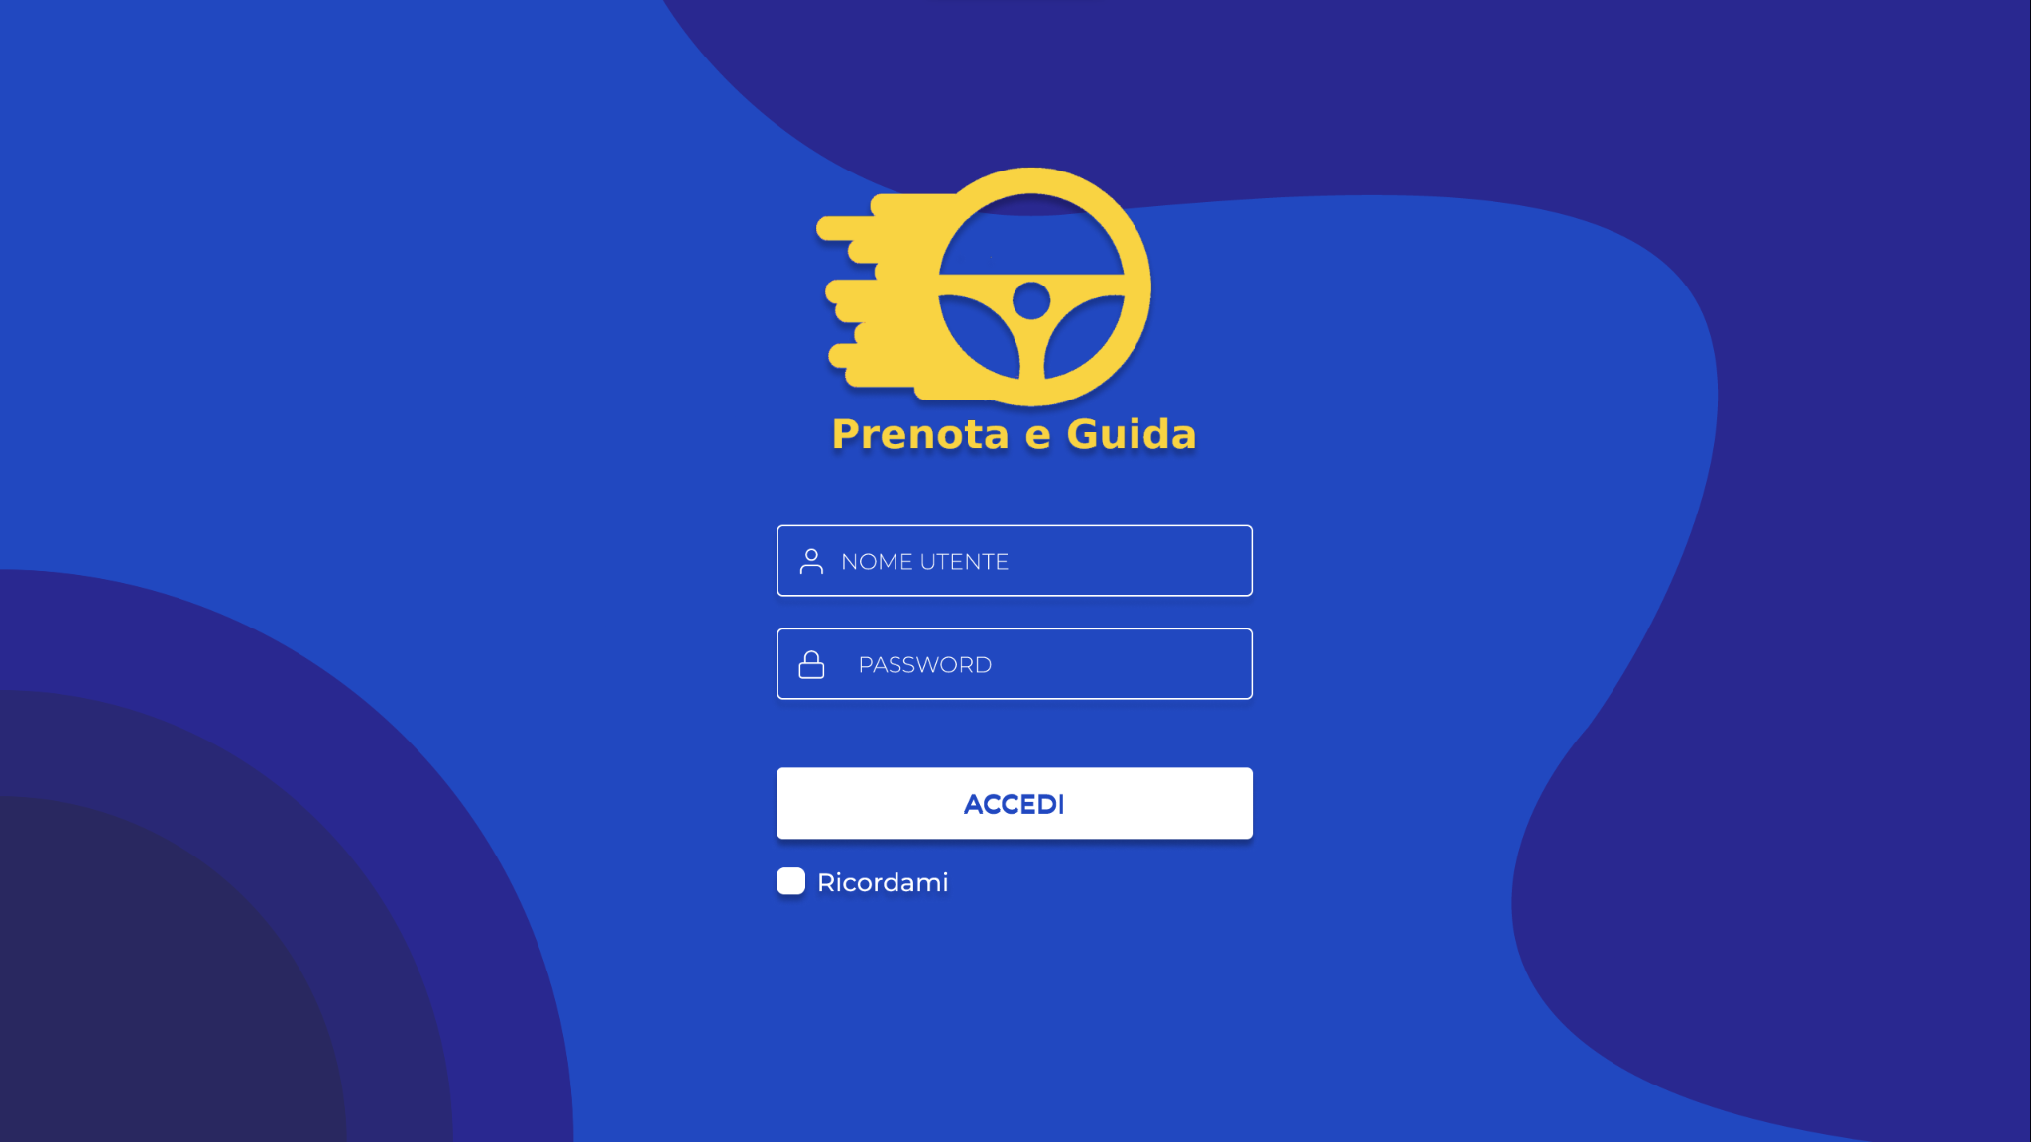

**RF2: Prenotazione**

L'amministratore può prenotare una lezione di guida scegliendo per quale studente, con quale istruttore e in che fascia oraria.

Lo studente può prenotare una lezione di guida scegliendo la fascia oraria e l’istruttore disponibile.

**RF3: Previsioni Meteo**

Istruttore e studente possono consultare la previsione meteo relativa alle diverse giornate.

**RF4: Visualizzazione Calendario**

Lo studente visualizza le prenotazioni che ha effettuato e gli slot ancora disponibili.

L’istruttore visualizza solo le prenotazioni che lo interessano e le sue disponibilità.

L’amministratore ha la vista più globale rispetto agli altri ruoli della piattaforma e visualizza tutti gli slot di lezioni di guida, sia quelle disponibili che quelle prenotate.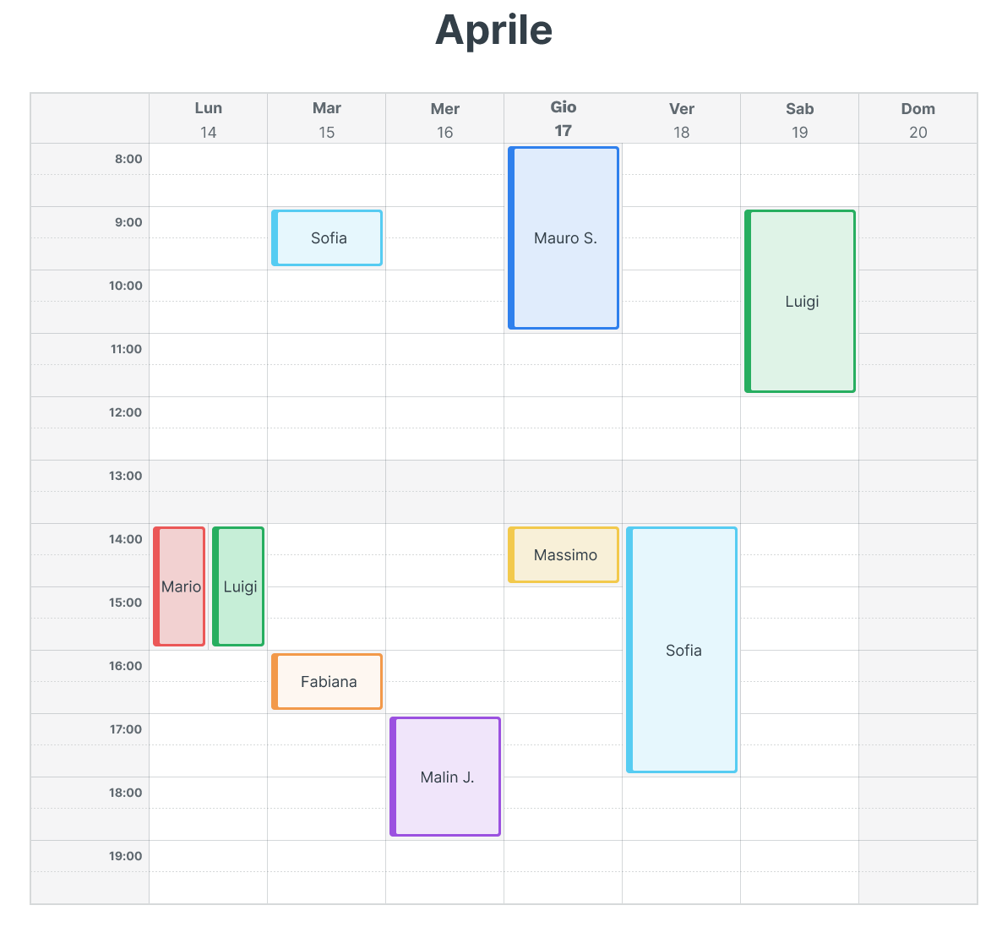

**RF5: Disdetta**

L’amministratore può cancellare le prenotazioni presenti.

Lo studente può cancellare le prenotazioni che aveva effettuato.

**RF6: Feedback**

Lo studente ha la possibilità di valutare l’ultima lezione di guida fatta.

L’istruttore durante una lezione di guida può:

* commentare e assegnare i progressi raggiunti dallo studente.
* vedere eventuali commenti delle lezioni di guida che lo studente ha già effettuato e i progressi che ha già raggiunto.

**RF7: Disponibilità**

L’istruttore può decidere la durata minima di una lezione di guida, inserire, modificare e cancellare la propria disponibilità. Ha inoltre la possibilità di ripetere giornalmente, settimanalmente o mensilmente le scelte di disponibilità effettuate.

**IMPORTANTE:** Nel caso sia stata effettuata una prenotazione da parte di uno studente, l’istruttore non può cancellare la disponibilità di quella specifica fascia oraria.

**RF8: Inserimento Dati**

L’amministratore può inserire:

* il nome dell’autoscuola.
* la posizione della sede.
* il periodo di tempo che è a disposizione degli studenti per effettuare una prenotazione.
* il lasso di tempo oltre il quale gli studenti non possono più effettuare la cancellazione della prenotazione effettuata.
* il lasso di tempo che precede una lezione di guida, nel quale non è possibile effettuare una prenotazione.
* il periodo di tempo per il quale gli istruttori possono definire le loro disponibilità.

**RF9: Gestione Utenti**

L’amministratore ha la possibilità di creare nuovi studenti e nuovi istruttori. Per crearli inserisce la foto, il nome, il cognome. Nella stessa funzionalità può visualizzare la lista degli utenti già inseriti, modificarli ed eventualmente cancellarli.

**RF10: Statistiche**

L’amministratore ha la possibilità di visualizzare le statistiche di ogni istruttore.

L’istruttore può vedere relativamente alle proprie lezioni:

* le lezioni di guida effettuate.
* la valutazione complessiva ricevuta.

Lo studente ha la possibilità di visualizzare:

* l’elenco degli istruttori, i loro orari di disponibilità e la loro valutazione complessiva.
* le ore di guide effettuate.
* le ore di guida obbligatoria rimanenti.
* gli obiettivi raggiunti.

**RF11: Modifica Disponibilità**

L’amministratore può modificare il calendario di ogni istruttore, eliminando determinate fasce orarie di disponibilità che non siano già state prenotate.

**USE CASE DIAGRAM**

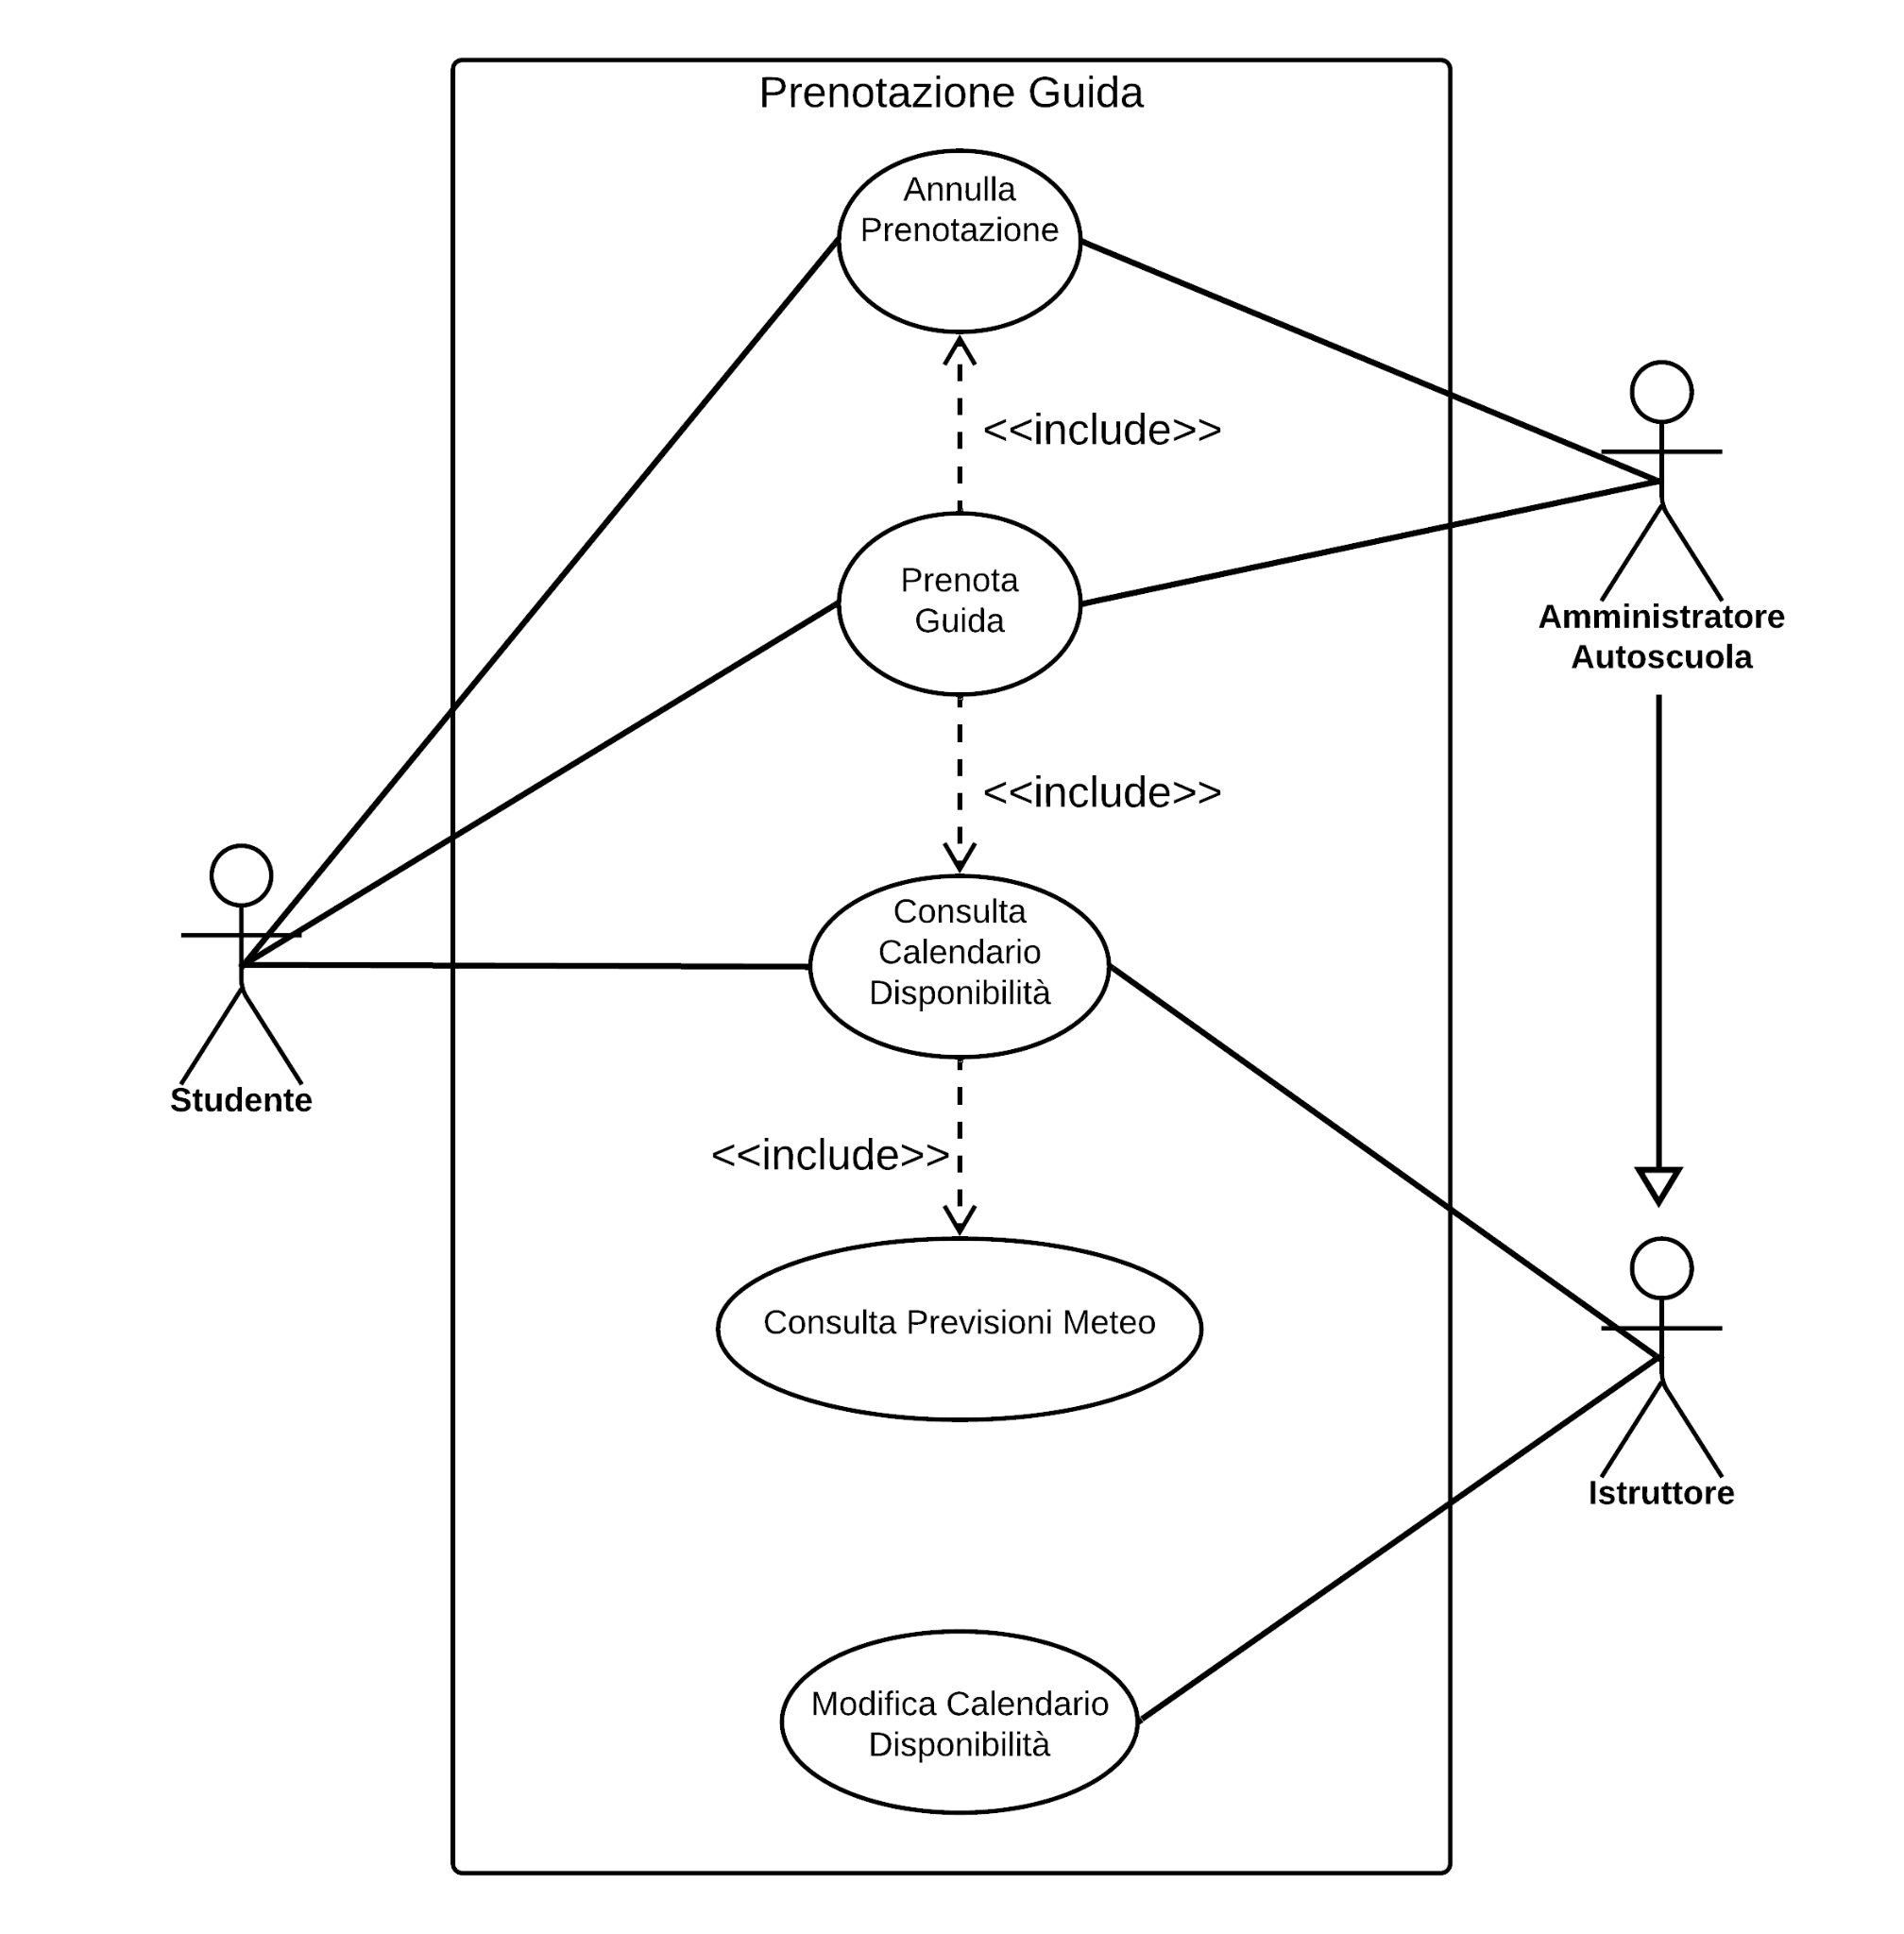

| **Prenota Guida** | |
| --- | --- |
| **ID** | CU1 |
| **Attori** | Amministratore e Studente |
| **Precondizioni** | 1. Il calendario è visibile. 2. Sono presenti fasce orarie disponibili. |
| **Sequenza degli eventi** | 1. Il caso d’uso inizia quando l’utente (amministratore o studente) selezionano una fascia oraria. 2. Il sistema impedisce che altri utenti possano selezionare la medesima fascia oraria. 3. Se è l’amministratore    1. Seleziona per conto di quale studente e con quale istruttore. 4. Se è lo studente    1. Seleziona con quale istruttore . 5. L’utente conferma la prenotazione. |
| **Postcondizioni** | 1. Il sistema aggiorna il calendario inserendo la nuova prenotazione. |
| **Sequenza alternativa 1** | 1. La conferma della prenotazione supera il tempo limite. |

| **Annulla Prenotazione** | |
| --- | --- |
| **ID** | CU2 |
| **Attori** | Amministratore e Studente |
| **Precondizioni** | 1. Il calendario è visibile. 2. Sono presenti fasce orarie prenotate. |
| **Sequenza degli eventi** | 1. Il caso d’uso inizia quando l’utente (amministratore o studente) seleziona la prenotazione da rimuovere. 2. L’utente conferma l’eliminazione della prenotazione. |
| **Postcondizioni** | 1. Il sistema aggiorna il calendario eliminando la prenotazione. |

| **Modifica Calendario Disponibilità** | |
| --- | --- |
| **ID** | CU3 |
| **Attori** | Amministratore e Istruttore |
| **Precondizioni** | 1. Il calendario è visibile. |
| **Sequenza degli eventi** | 1. Il caso d’uso ha inizio quando l’utente (amministratore o istruttore) seleziona una fascia oraria. 2. Se l’utente seleziona “aggiungi”    1. Se è l’amministratore       1. Seleziona l’istruttore.    2. L’utente conferma l’aggiunta. 3. Se l’utente seleziona “elimina”    1. L’utente conferma l’eliminazione. |
| **Postcondizioni** | 1. Il sistema riceve i dati. 2. Il sistema aggiorna il calendario. |

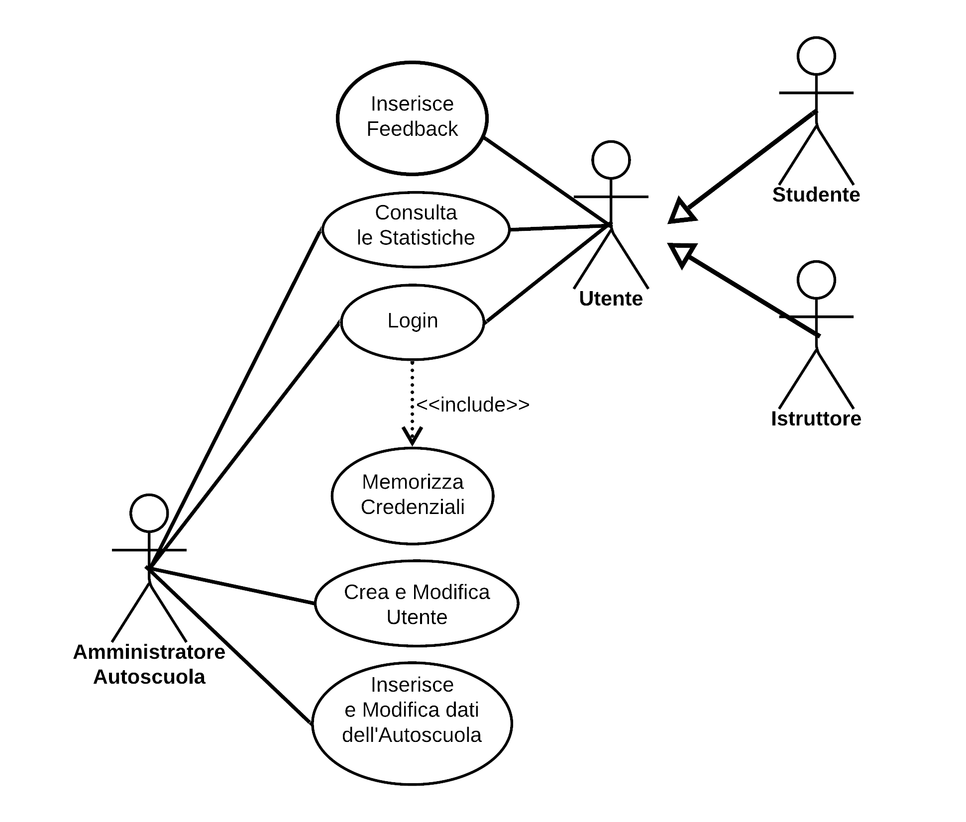

| **Login** | |
| --- | --- |
| **ID** | CU4 |
| **Attori** | Amministratore, Istruttore e Studente |
| **Precondizioni** | 1. L’utente (amministratore, istruttore o studente) ha ricevuto le credenziali. |
| **Sequenza degli eventi** | 1. Il caso d’uso inizia quando l’utente si collega all’applicazione web. 2. L’utente inserisce nel form il suo nome utente e la sua password. 3. Il sistema permette l’accesso all’utente. |
| **Postcondizioni** | 1. Il sistema identifica che tipo di utente ha effettuato l’accesso. |
| **Sequenza alternativa 1** | 1. L’utente seleziona “ricordami” |
| **Postcondizioni** | 1. Il sistema associa il dispositivo utilizzato dall’utente alle credenziali inserite 2. Il sistema permette l’accesso all’utente. |
| **Sequenza alternativa 2** | 1. I dati inseriti dall’utente sono errati. |
| **Postcondizioni** | 1. Il sistema non permette l’accesso. |

| **Crea e Modifica Utente** | |
| --- | --- |
| **ID** | CU5 |
| **Attori** | Amministratore |
| **Precondizioni** | 1. L’elenco degli utenti è visibile |
| **Sequenza degli eventi** | 1. L’amministratore carica la foto, inserisce nel form il nome, il cognome e le credenziali (nome utente e password). 2. Il sistema verifica l’unicità delle credenziali. 3. L’amministratore conferma i dati. |
| **Postcondizioni** | 1. Il sistema riceve i dati. 2. Il sistema aggiunge il nuovo utente. |
| **Sequenza alternativa 1** | 1. Le credenziali inserite sono già presenti nel sistema. |

| **Inserisce Feedback** | |
| --- | --- |
| **ID** | CU6 |
| **Attori** | Istruttore e Studente |
| **Precondizioni** | 1. Le statistiche sono visibili. |
| **Sequenza degli eventi** | 1. Il caso d’uso inizia quando l’utente (istruttore o studente) seleziona l’aggiunta di un feedback. 2. Se è l’istruttore    1. Il sistema verifica se è in corso una lezione di guida .    2. Il sistema restituisce le informazioni della lezione in corso.    3. Nel form inserisce il commento e aggiorna i progressi. 3. Se è lo studente    1. Inserisce la valutazione dell’ultima guida fatta. 4. L’utente conferma i dati. |
| **Postcondizioni** | 1. Il sistema riceve i dati. 2. Il sistema aggiunge il nuovo feedback. |
| **Sequenza alternativa 1** | 1. Se è l’istruttore    1. Non è in corso una lezione di guida. |

**REQUISITI NON FUNZIONALI**

**RNF1** legato al RF1: Login

Il tempo di risposta del sistema all'inserimento delle credenziali utente deve essere inferiore a 10 secondi, per fornire un accesso veloce.

**RNF2** legato ai RF 2,5,6,7,8 e 11: Inserimento Dati

Il tempo di risposta del sistema all'inserimento di nuovi dati ed alla modifica dei dati già presenti (disponibilità, prenotazioni, disdetta, feedback, gestione utenti) deve essere inferiore a 15 secondi.

**RNF3** legato al RF3: Servizio Meteo

Nel caso il servizio meteo non sia disponibile, la visualizzazione deve rimanere in uno stato consistente.

**RNF4**: Portabilità

L’applicazione web deve essere responsiva e deve poter funzionare su tutti i principali browser (pc e mobile).

| **Casi D’uso** | **Requisiti Funzionali** | **Requisiti non Funzionali** |
| --- | --- | --- |
| CU1 | RF 2, 3, 4 | RNF 2, 3 |
| CU2 | RF 3, 4, 5 | RNF 2, 3 |
| CU3 | RF 3, 4, 7, 11 | RNF 2, 3 |
| CU4 | RF 1 | RNF 1 |
| CU5 | RF 9 | RNF 2 |
| CU6 | RF 6,10 | RNF 2 |